Verbeterde inschatting nierfunctie (eGFR) middels update CKD-EPI-formule.

Kernpunten:
- Update formule voor berekenen van de eGFR (CKD-EPI 2021) geeft verbeterde classificering voor nierfalen.
- Correctiefactor voor Afrikaans-Caribische ras is overbodig.
- Bij verminderde eGFR (45-59 ml/min/1,73m2) i.c.m. laag urine albumine/kreat ratio (<3 mg/mmol) is een bevestiging geïndiceerd middels eGFR gebaseerd op cystatine C èn kreatinine.
- Leeftijdsafhankelijke referentiewaarden voor eGFR worden niet aanbevolen.
- Daling van eGFR van >50% binnen 6 maanden wordt doorgebeld.

Met ingang van 1 november 2022 verandert ons laboratorium de berekening van de geschatte glomerulaire filtratiesnelheid (eGFR) van kreatinine en van de gecombineerde kreatinine-cystatine C. Het betreft de hernieuwde CKD-EPI 2021-formules (Chronic Kidney Disease Epidemiology Collaboration) waarbij geen correctie meer nodig is voor het Afrikaans-Caribisch ras. Deze formules worden aanbevolen door de NKF-ASN (National Kidney Foundation en de American Society of Nephrology's Task Force on Reassessing the Inclusion of Race in Diagnosing Kidney Disease).
De nieuwe eGFR-inschatting heeft vergelijkbare prestatiekenmerken als met de oudere formules. In vergelijk met de huidige formules (CKD-EPI 2009) schatten de nieuwe eGFR formules (CKD-EPI 2021) iets lager in voor Afrikaans-Caribische ras en iets hoger voor niet- Afrikaans-Caribische ras. Met name patiënten met een GFR < 20 ml/min/1,73m2 zullen beter geclassificeerd worden. Voor de meeste patiënten zal het resultaat vergelijkbaar zijn, maar voor sommigen kunnen de waarden meer dan 10% verschillen indien werd gecorrigeerd voor het ras, vooral bij hogere eGFR-waarden en voor jongvolwassen. Zie de tabel met verschil-analyse van CKE-EPI 2009 versus CKD-EPI 2021.
Bij het beoordelen van de GFR van een patiënt is het belangrijk om te onthouden dat eGFR een schatting is van de GFR van de patiënt. Voor de eGFR gebaseerd op kreatinine en/of cystatine C ligt 80-90% van de waarden binnen 30% van de werkelijk gemeten GFR. eGFR gebaseerd op zowel kreatinine als cystatine C (eGFR_CysKr) is nauwkeuriger dan eGFR enkel gebaseerd op kreatinine (eGFR_kr) of enkel cystatine C (eGFR_cys).
De eGFR_CysKr is het meest precies en accuraat (beter dan 24-uurs urine) met betrekking tot classificatie van het stadium van chronische nierschade. Het wordt aanbevolen deze eGFR_CysKr als bevestigingstest te gebruiken voor die patiënten met een eGFR_kr van 45-59 ml/min/1,73m2 i.c.m. urine albumine/kreat ratio <3 mg/mmol. Ook voor patiënten voor wie de kreatinine een minder betrouwbare indicator kan zijn.
De eGFR_cys (berekend met enkel cystatine c) is het best bruikbaar voor prognose/risicostratificatie met betrekking tot (eindstadium) nierfalen en cardiovasculair lijden. Deze eGFR-cys verdient de voorkeur bij verminderde spiermassa en behoeft ook geen correctie voor ras. eGFR gebaseerd op cystatine C kan nauwkeuriger zijn in omstandigheden waarin kreatinine een minder betrouwbare test is voor het schatten van de GFR. Situaties waarin niet-GFR-factoren bijv. een grote invloed kunnen hebben op kreatinine zijn onder meer veranderingen in de aanmaak van kreatinine (spierafbraakziekten, amputatie, bodybuilders, veganistisch dieet), geneesmiddelen die de tubulaire secretie van kreatinine beïnvloeden en aandoeningen met extrarenale eliminatie van kreatinine (gastro-intestinaal en “derde-ruimte”-verlies). Niet-GFR-factoren die van invloed zijn op cystatine C zijn roken, zwaarlijvigheid, ontsteking en aandoeningen van schildklier- of bijnierhormonen.
Aanvraag en rapportage van eGFR blijft ongewijzigd:
- Bij elke aanvraag van kreatinine uit bloed wordt >18 jaar standaard een eGFR_kr gerapporteerd gebaseerd op enkel kreatinine.
- Bij elke aanvraag cystatine C wordt de bijbehorende eGFR gerapporteerd op basis van cystatine C (eGFR_cys), tevens de combi-eGFR gebaseerd op cystaine C en kreatinine (eGFR_CysKr) en ook eGFR gebaseerd op enkel kreatinine (eGFR_kr).

Het gebruik van leeftijdsafhankelijke referentiewaarden wordt niet geadviseerd in de literatuur en als Groene Hart Ziekenhuis volgen we de daarbij aansluitende richtlijnen (NTVG 2022;166:D6471).
Tot slot willen we benoemen dat we als kwaliteitsverbetering en service een snel veranderende nierfunctie (eGFR) zullen doorbellen. Hierbij hanteren wij het criterium: >50% daling binnen 6 maanden.
Bij eventuele vragen kunt u contact opnemen met een van de klinisch chemici.

Met vriendelijke groet namens de vakgroep,

Dr. Gideon Lansbergen
Klinisch chemicus

Referenties
National Kidney Foundation Laboratory Engagement Working Group Recommendations for Implementing the CKD-EPI 2021 Race-Free Equations for Estimated Glomerular Filtration Rate: Practical Guidance for Clinical Laboratories. Clinical Chemistry 68:4; 511–520 (2022)

Delgado C, Baweja M, Crews DC, et al. A Unifying Approach for GFR Estimation: Recommendations of the NKF-ASN Task Force on Reassessing the Inclusion of Race in Diagnosing Kidney Disease. Am J Kidney Dis. 2021 DOI: 10.1053/j.ajkd.2021.08.003
Inker LA, Eneanya ND, MCorsh J, et al. New Kreatinine- and Cystatin C–Based Equations to Estimate GFR without Race. New England J Med. 2021: DOI: 10.1056/NEJMoa2102953
Ismay N. van Loon en Alferso C. Abrahams Leeftijdsafhankelijke afkapwaarde voor eGFR is niet nodig. NTVG 2022;166:D6471
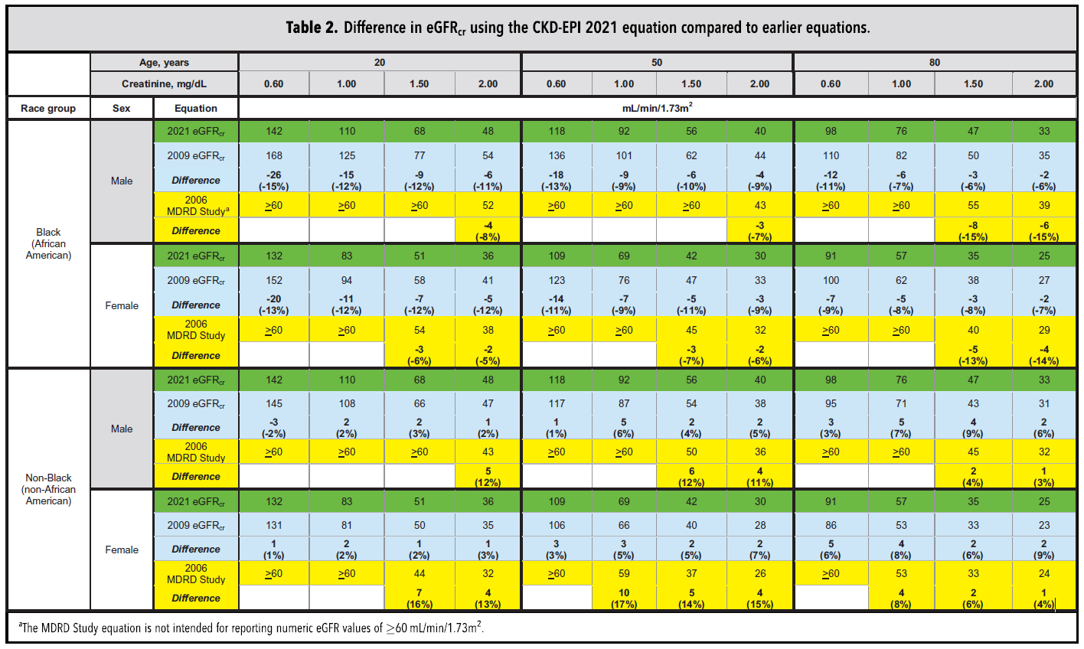
Bron: Clinical Chemistry 68:4 (2022)

